**ПРОХОДИТЕ ПРОФИЛАКТИЧЕСКИЕ ОСМОТРЫ И ДИСПАНСЕРИЗАЦИЮ**

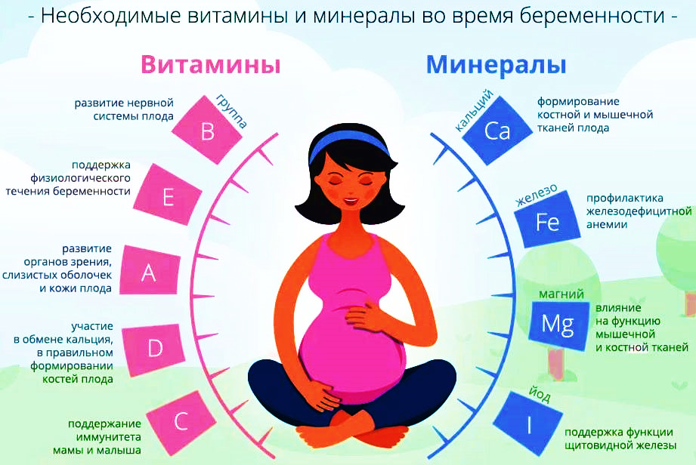

**ПРАВИЛЬНО ПИТАЙТЕСЬ И БУДЬТЕ ФИЗИЧЕСКИ АКТИВНЫ**

**СОХРАНЯЙТЕ ПСИХОЛОГИЧЕСКОЕ ЗДОРОВЬЕ**

**СОБЛЮДАЙТЕ ГИГИЕНУ**

**ОТКАЖИТЕСЬ ОТ ВРЕДНЫХ ПРИВЫЧЕК**

**УЧИТЫВАЙТЕ ВОЗРАСТ ПРИ ПЛАНИРОВАНИИ БЕРЕМЕННОСТИ**

**ПЛАНИРУЙТЕ БЕРЕМЕННОСТЬ**

**ИЗБЕГАЙТЕ ПЕРЕОХЛАЖДЕНИЯ**

**ОСТЕРЕГАЙТЕСЬ ПОЛОВЫХ ИНФЕКЦИЙ**

**РЕСПУБЛИКАНСКИЙ ЦЕНТР ОБЩЕСТВЕННОГО ЗДОРОВЬЯ и МЕДИЦИНСКОЙ ПРОФИЛАКТИКИ**

**МИНИСТЕРСТВА ЗДРАВООХРАНЕНИЯ ЧЕЧЕНСКОЙ РЕСПУБЛИКИ**





**НЕОБХОДИМЫЕ МИНЕРАЛЫ И ВИТАМИНЫ ДЛЯ ЗДОРОВОЙ БЕРЕМЕННОСТИ**

**РЕПРОДУКТИВНОЕ ЗДОРОВЬЕ ЖЕНЩИНЫ**

**РЕСПУБЛИКАНСКИЙ ЦЕНТР ОБЩЕСТВЕННОГО ЗДОРОВЬЯ и МЕДИЦИНСКОЙ ПРОФИЛАКТИКИ**

**МИНИСТЕРСТВА ЗДРАВООХРАНЕНИЯ ЧЕЧЕНСКОЙ РЕСПУБЛИКИ**

